Nome: Guilherme da Silva Santos RA: 01201057

**Relatório Arduino Sensores de Umidade e Temperatura, Luminosidade e Óptico Reflexivo TCRT5000.**

**Sensor Umidade e Temperatura**

Você precisara de um arduino, uma protoboard, um sensor de temperatura e umidade e três jumpers;

Depois você terá que conectar os componentes igual na imagem abaixo:

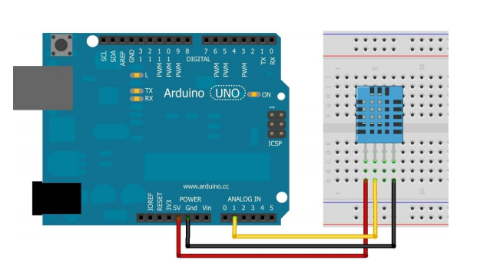

Em seguida digite o código no programa Arduino:

#include <dht.h>

dht DHT;

uint32_t timer = 0;

void setup()

{

Serial.begin(9600);

}

void loop()

{

if(millis() - timer >=2000)

{

DHT.read11(A1);

Serial.print(DHT.humidity);

Serial.println(" %");

Serial.print(DHT.temperature);

Serial.println( "Celsius");

timer= millis();

}

}

**Lembrando que irá precisar baixar a biblioteca dht.h e instalar no programa no link abaixo:**

<https://portal.vidadesilicio.com.br/dht11-dht22-sensor-de-umidade-e-temperatura/>

Para instalar vá em “Sketch>Incluir Biblioteca> Adicionar biblioteca .ZIP” procure aonde você salvou o arquivo e selecione ele, então a biblioteca será instalada;

Depois disso basta verificar e carregar o código e em seguida abrir o monitor serial para ver o resultado:

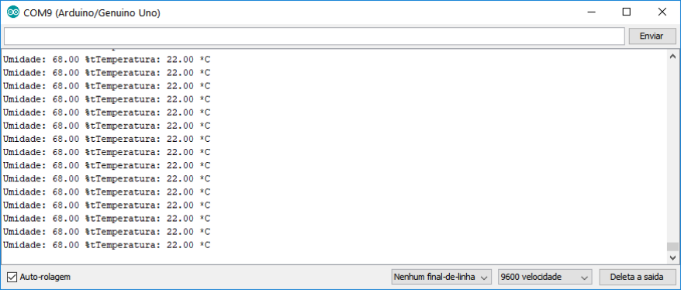

**Sensor de Luminosidade**

Você precisara de um arduino, uma protoboard, um sensor de luminosidade, três jumpers e um resistor;

Depois você terá que conectar os componentes igual na imagem abaixo:

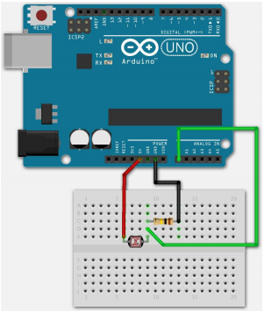

Em seguida digite o código no programa Arduino:

int sensorPin = A0;

int sensorValue = 0;

void setup()

{

Serial.begin(9600);

}

void loop()

{

sensorValue = analogRead(sensorPin);

Serial.println(sensorValue);

}

Depois disso basta verificar e carregar o código e em seguida abrir o monitor serial para ver o resultado:

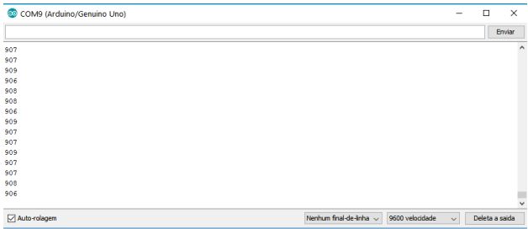

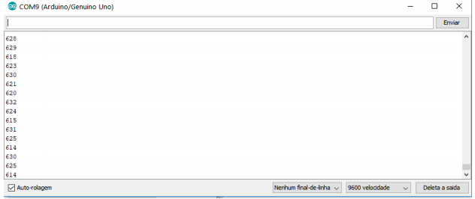

**Sensor Óptico Reflexivo**

Você precisara de um arduino, uma protoboard, um sensor óptico reflexivo TCRT5000, sete jumpers e dois resistores;

Depois você terá que conectar os componentes igual na imagem abaixo:

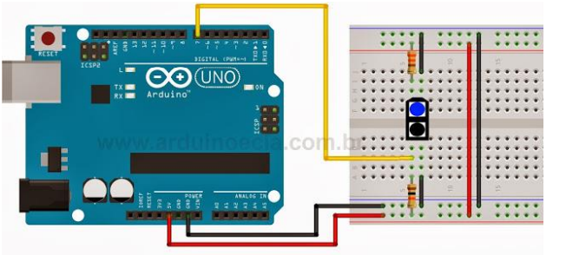

Em seguida digite o código no programa Arduino:

int objeto = 0;

void setup() {

pinMode(7, INPUT);

Serial.begin(9600);

}

void loop() {

objeto = digitalRead(7);

if (objeto == 0)

{

Serial.println("Objeto : Detectado");

}

else

{

Serial.println("Objeto : Ausente");

}

}

Depois disso basta verificar e carregar o código e em seguida abrir o monitor serial para ver o resultado:

